Уважаемые родители!
Приветствуем вас в литературной гостиной
«Не жалей минутки для веселой шутки»

Предлагаем вам почитать с ребёнком художественные произведения В. Берестова «Дракон», Г. Граубина «Бигуцявки», И. Пивоваровой «Вот бы...», А. Смоленцева «Емелина неделя», Д. Хармса «Веселый старичок», Р. Сефа «Бесконечные стихи», В. Кудрявцевой «Придумать хочу я...».
Расскажите, что замечательные детские писатели написали очень много стихотворений для детей. О чем эти стихи? Обо всем на свете: о природе, о животных, об игрушках, о поведении детей и о всяком разном. А есть стихотворения, которые просто веселят детей.

Прочитайте стихотворение В. Берестова «Дракон»:
В двери диетической столовой
Вошел дракон семиголовый.
Он хором «Здравствуйте!» сказал
И, улыбаясь, заказал:
- Для этой головы,
Пожалуйста, халвы.
Для этой пасти - Прочие сласти.
Для этой головки - Перловки.
Для этой глотки - Селедки.
Для этой рожи - Тоже.
Для этого личика - Два сдобных куличика.
Что еще?
Лимонаду бутылку,
Семь салфеток, ножик и вилку.

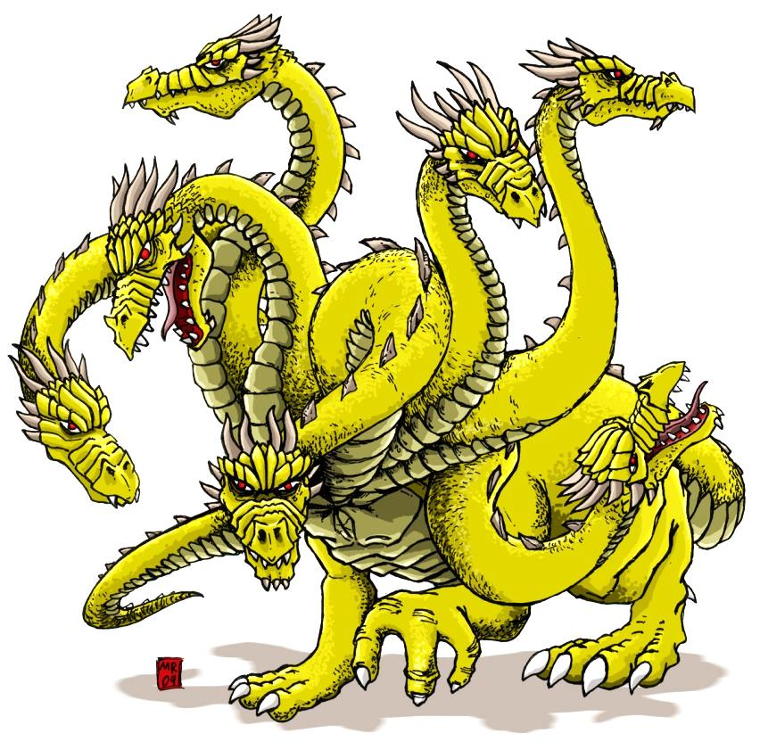
Спросите, понравилось это стихотворение ребёнку?
- Какое у него сейчас настроение? (Хорошее, веселое, радостное, смешливое...)
- Это стихотворение было про дракона. А сможешь ли ты угадать, про кого следующее стихотворение? Написал это загадочное стихотворение Г. Граубин.
Бигудявки
Возле берега, на травке
Загорают бигудявки,
Не котята, не овечки,
Не жучки, не человечки,
Не букашки, не козявки –
Бигудявки, да и все.
Оживленно бигудявят
Про веселую погоду,
Травку славят, солнце славят,
Славят воздух, славят воду.
Кувыркаются у речки
Не котята, не овечки,
И катаются по травке
Не букашки, не козявки.
Кто такие, неизвестно:
Всем известным - не сродни.
Это даже интересно
И забавно, что они
Не котята, не овечки,
Не жучки, не человечки,
Не букашки, не козявки –
Бигудявки, да и все.

Предложите ребёнку пофантазировать кто такие бигудявки? Какие они?
Попробуйте после занятия нарисовать этих милых и смешных бигудявок.

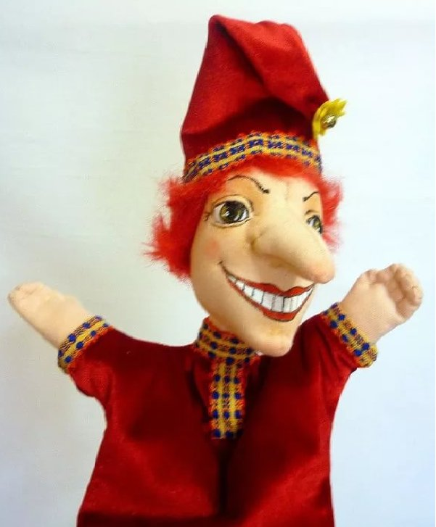
Расскажите ребёнку о перевёртышах.
Слово может творить чудеса. Слово может успокоить, похвалить, подбодрить, обидеть, а может... рассмешить.
- В старину на Руси на ярмарках устраивались кукольные представления, главным героем которых был веселый Петрушка. Он рассказывал вот такие истории.
***
Это, братцы, да не чудо ли?
Бегала дубинка с мальчиком в руках,
А за ней тулупчик с бабой на плечах.
Кнут схватил собаку парить мужика,
А мужик со страху влез под ворота.
Деревня закричала: «Озеро горит!»
Сено со дровами тушить пожар спешит.

В этих историях все шиворот-навыворот. Интересно, что у этих стихов и автора нет. Кто-то очень давно сочинил, а людям так понравилось. Вот и стали они друг другу рассказывать и смеяться.
Главная задача перевертышей - насмешить людей, поднять их настроение.

Бывают в жизни ситуации, когда невозможно успокоить ревушку. Вот и приходит на помощь стихотворение И. Пивоваровой «Вот бы...».
***
Вот бы нашей дочке Строить мост высокий.
Не мешали плакать, Приходите по мосту,
Как бы в уголочке Гости дорогие!
Стали жабы квакать! Приносите нам платки –
Заросла бы кухня Чистые, сухие.
Камышом, осокой,
Стали бы мы в кухню

Спросите, захотелось бы после такого стихотворения ребёнку плакать?
Или захотелось бы улыбаться всем и посмеяться над собой - ревушкой.

А это весёлое стихотворение А. Смоленцевой «Емелина неделя» помогут быстро и весело запомнить дни недели.
***
Мы спросили у Емели:
«Назови нам дни недели».
Стал Емеля вспоминать,
Стал Емеля называть:
-Дядька крикнул мне: «Бездельник!»
Это было в понедельник.
На забор я лез, и дворник
Гнал метлой меня во вторник.
В среду я ловил жука
И свалился с чердака.
Воевал в четверг с котами
И застрял под воротами.
В пятницу дразнил собаку –
Изорвал себе рубаху.
А в субботу - вот потеха!
На свинье верхом поехал.
В воскресенье отдыхал –
На мосту сидел, дремал,
Да с моста свалился в реку.
Не везет же человеку!
Так у нашего Емели Дни недели пролетели!..

А прочитав это стихотворение, узнаете, как умеет смеяться «Веселый старичок»? Нам о нем расскажет Д. Хармс.
***
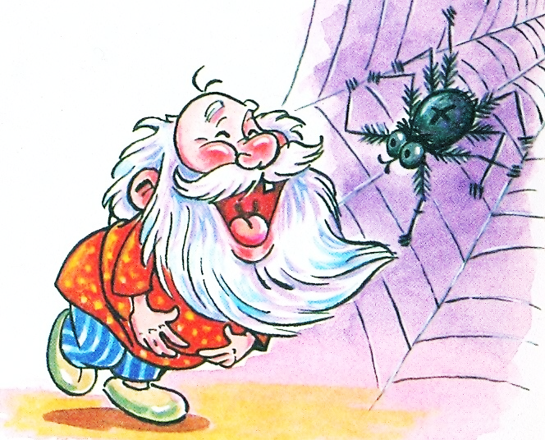
Жил на свете старичок
Маленького роста,
И смеялся старичок
Чрезвычайно просто:
«Ха-ха-ха!» да «Хе-хе-хе!»,
«Хи-хи-хи!» да «Бух-бух!»,
«Бу-бу-бу!» да «Бе-бе-бе!»,
«Динь-динь-динь!»
Да «Трюх-трюх!»
Раз, увидя паучка,
Страшно испугался,
Но, схватившись за бока,
Громко рассмеялся:
«Хи-хи-хи!» да «Ха-ха-ха!»,
«Хо-хо-хо!» да «Гуль-гуль!»,
«Ги-ги-ги!» да «Га-га-га!»,
«Го-го-го!» да «Буль-буль!»
А, увидя стрекозу,
Страшно рассердился,
Но от смеха на траву
Так и покатился:
«Гы-гы-гы!» да «Гу-гу-гу!»,
«Го-го-го!» да «Бах-бах!,
Ой, ребята, не могу,
Ой, ребята, ах, ах!»

Теперь, предложите своему ребёнку самим сочинять стихотворения. Вернее, добавлять последние слова, подбирать рифму. В стихотворении надо правильно проговаривать только два слова: «девочки» и «мальчики».
Весной венки из одуванчиков
Плетут, конечно, только... (мальчики).
Болты, шурупы, шестеренки
Найдешь в кармане у... (девчонки).
Коньки на льду чертили стрелочки,
Весь день в хоккей играли... (девочки).
Болтали час без передышки
В цветастых платьицах... (мальчишки).
При всех помериться силенкой,
Конечно, любят лишь... (девчонки).
Боятся темноты, трусишки,
Все, как один, одни ... (мальчишки).

Прочитайте ещё одно стихотворение Р. Сефа «Бесконечные стихи»
Кто вечно хнычет и скучает,
Тот ничего не замечает.
Кто ничего не замечает,
Тот ничего не изучает.
Кто ничего не изучает,
Тот вечно хнычет и скучает.
Если скучно стало,
Начинай сначала!
Это стихотворение можно повторять бесконечно.
Познакомьте ребёнка со стихотворением В. Кудрявцевой «Придумать хочу я...».
***
Придумать хочу я
Такие машинки,
Чтоб делать умели
Живые смешинки.
Чтоб эти смешинки
Повсюду спешили,
Чтоб самых угрюмых
Они рассмешили.

Спросите, хотел бы ваш ребёнок иметь такую машинку. Хорошего Вам настроения!

Источник: В.Н. Волчкова, Н.В. Степанова «Конспекты занятий в старшей группе детского сада. Развитие речи».

